**XX230** *Scheda creata il 30 settembre 2023*

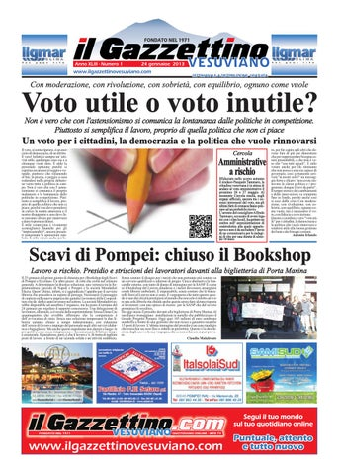

**Descrizione storico-bibliografica**

Il \***gazzettino vesuviano** : quindicinale di cronache, cultura, politica e sport. - Boscotrecase : [s.n., 1971-1990]. – 20 volumi. ((Fondato da Pasquale Cirillo. - Descrizione basata su: Anno 2, n. 9 (giugno 1972). - CFI0387073

Il \***gazzettino vesuviano** : informazione, politica, cultura, sport e tempo libero della provincia di Napoli e della Campania. - Boscotrecase : [s.n., 2004]- . – Testi elettronici. ((Aggiornamento in tempo reale. – Diretto da Gennaro Cirillo

Soggetto: Vesuvio <territorio> - Periodici

**Volumi disponibili in rete** [2013-2014](https://issuu.com/ilgazzettinovesuviano)

**Informazioni storico-bibliografiche**

**Chi siamo**

Il giornale “il Gazzettino vesuviano”, fondato nel 1971 da Pasquale Cirillo e attualmente diretto da Gennaro Cirillo, si interessa principalmente delle tematiche legate al territorio vesuviano e campano; dalla politica locale e regionale, a quella cultura che fonda le proprie radici nelle tradizioni ed è alla base delle tante associazioni e realtà che operano sul territorio. Il Gazzettino vesuviano, però, è anche sport, con le più blasonate squadre di serie A, B e Lega Pro, ma soprattutto con le serie minori del calcio campano. Sono sempre presenti tutti gli altri sport come la pallavolo, il basket, il ciclismo, il rugby e la boxe, disciplina, quest’ultima, che vanta antiche tradizioni proprio nell’area vesuviana.

Un giornale che si propone come organo d’informazione a tutto tondo, proponendo rubriche per il tempo libero, nonché argomenti attinenti al patrimonio storico, artistico, archeologico, scientifico e socio economico della Regione. Non mancano, infine, approfondimenti su tematiche di interesse nazionale ed internazionale.

Negli ultimi anni il giornale sempre più presente sul web – www.ilgazzettinovesuviano.com – è aggiornato in tempo reale per offrire nuovi spunti di riflessione e sempre più informazione, puntuale, attenta e innovativa. Il successo del quotidiano online è ormai sottolineato giorno dopo giorno dalle migliaia di accessi da tutt’Italia e con lettori fidelizzati in tutt’Europa e nel Mondo. Tante persone che non mancano di attestare la loro stima con commenti e ringraziamenti per il lavoro di informazione e reportage svolto.

Un lavoro, che permette a quanti sono lontani, con un semplice click, di restare legati ad una terra che amano e vivono sia pur attraverso quel filo rosso da noi offerto. Un lavoro apprezzato soprattutto da migliaia di cittadini vesuviani e campani che trovano uno strumento veloce, puntuale e soprattutto serio per conoscere al meglio la realtà in cui vivono.

Siamo impegnati a garantire la massima qualità e la massima integrità nel nostro lavoro giornalistico. Ci impegniamo a mantenere alti standard etici e professionali, evitando qualsiasi conflitto di interesse che possa compromettere la nostra indipendenza e la nostra imparzialità.

Il nostro obiettivo è quello di fornire ai nostri lettori notizie e informazioni affidabili su una vasta gamma di argomenti, dalle notizie di attualità ai reportage approfonditi, dalle recensioni ai commenti e alle opinioni. Siamo aperti a suggerimenti e proposte dai nostri lettori, e ci impegniamo a mantenere un dialogo aperto e costruttivo con la nostra community.

**DIREZIONE**

**Gennaro Cirillo**, direttore responsabile direttore@ilgazzettinovesuviano.com

**Pasquale Cirillo**, direttore editoriale info@ilgazzettinovesuviano.com

**Francesco Ferrigno**, caporedattore centrale caporedattore.centrale@ilgazzettinovesuviano.com

**REDAZIONE**

redazione@ilgazzettinovesuviano.com

**Angela Del Gaudio**, segretaria di redazione a.delgaudio@ilgazzettinovesuviano.com

**Pasquale Cirillo jr.**, Videomaker, montaggio e postproduzione pasquale.c@ilgazzettinovesuviano.com

**REDAZIONE SPORT Andrea Ippolito, Ernesto Limito, Giuseppe Garofalo** sport@ilgazzettinovesuviano.com

<https://www.ilgazzettinovesuviano.com/chi-siamo/>

Contattaci: [direttore@ilgazzettinovesuviano.com](mailto:direttore@ilgazzettinovesuviano.com)

Direzione: via Messigno, 172 - 80045 Pompei (NA) - Redazione e Amministrazione: via Carlo Alberto, 34 - 80042 Boscotrecase (NA) - Testata Registrata presso il Tribunale di Torre Annunziata N. 22 del 06 ottobre 2004 Partita IVA: 08363151211 - Tutte le collaborazioni sono da ritenersi a titolo gratuito, il materiale inviato anche se non pubblicato resta a disposizione della Redazione

<https://www.ilgazzettinovesuviano.com/2010/04/06/somma-vesuviana-presentata-la-rivista-summana/>